Jeudi 30 avril 2020
Chers parents et élèves,
Bonjour. Voici les activités que je vous propose aujourd’hui :
-Relire à votre enfant l album « Théo le baleineau sauve le lagon »
Puis lui faire raconter l’histoire page par page. Si votre enfant a du mal à le faire, racontez par des phrases simples chaque scène et demandez lui de le faire à son tour (une page à la fois).
Avec plusieurs entrainements sur la même histoire ( les jours suivants) votre enfant s’améliorera.
-Retrouver les objets cachés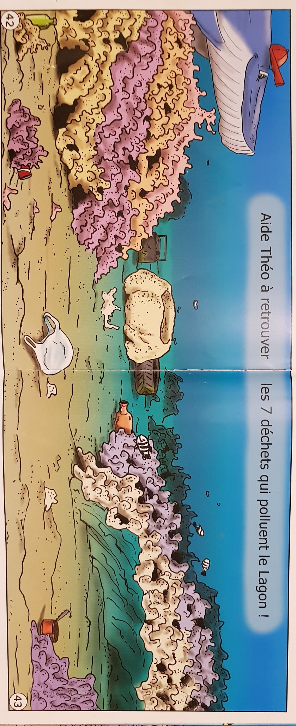

- Protection de l’environnement
Retournez à la page de l’histoire où la tortue a cru que le sachet était une méduse.
Question :Pourquoi la tortue a mangé le sachet ?
Parce que les tortues aiment manger des méduses , mais les méduses ressemblent à des sachets.
Puis Lisez lui cet article de journal qui explique que réellement énormément de tortues sont retrouvées chaque année avec du plastique dans l’estomac, ce qui est toxique pour elles. Vous pouvez lui montrer la vidéo qui montre une tortue prise dans un filet, sauvée par Kélonia. Opérée pour enlever hameçon et plastique ingurgités.
https://la1ere.francetvinfo.fr/reunion/220-tortues-marines-soignees-kelonia-avaient-du-plastique-estomac-733176.html

Conclusion : trop de déchets plastiques et autres arrivent dans la mer .
Autre vidéo montrant les déchets plastiques dans la mer :
https://www.bfmtv.com/mediaplayer/video/a-bali-un-plongeur-filme-une-mer-polluee-par-le-plastique-1044347.html
Il faut donc protéger notre magnifique lagon en ne jetant pas nos déchets (restes de pique nique, etc) dans la mer mais dans la poubelle, et sensibiliser l’ entourage à faire de même.

-Pendant les « vacances » dessine un joli fond marin avec des tortues, poissons, algues, coraux coquillages (sans déchet !). Et envoie moi la photo.

-Lecture
J’ai trouvé des vidéos montrant (mieux que mes explications écrites !) comment utiliser les alphas pour aider votre enfant à lire les syllabes.
https://www.youtube.com/watch?v=N8GxKVgxIjA
https://www.youtube.com/watch?v=I_6_mjGnvWY
Si vous avez pu imprimer les alphas que je vous ai envoyés mardi, j’ai oublié de vous dire qu’il fallait coller au dos des alphas la feuille de lettres qui correspond. Si vous ne l’avez pas fait vous pouvez écrire vous-même au dos les lettres ( f derrière la fusée, m derrière le monstre etc). Le but est de travailler ensuite la lecture avec les lettres script sans les alphas.
Si les syllabes précédentes ont été intégrées, Travaillez ma me mi mo mu avec les lettres alphas . Comme sur la vidéo prendre l’étiquette du monstre …quel son fait m le monstre ? mmm
Avec létiquette a , ça fera ma….etc

Pendant les vacances vous pouvez avancer ou entrainer votre enfant sur les syllabes travaillées, lui faire réviser l’ecriture et tous les domaines qu il/elle a à améliorer.

Je vous contacterai individuellement par rapport à la grille bilan que vous m avez envoyée et l aide dont aurait besoin votre enfant. N’hésitez pas à m’écrire à ce propos.

Merci encore pour votre coopération,

S Grondin

